EFA FNOL – 20120919
Testování žádanek OHM.

- Akutní požadavek na zapracování podtypu žádanky dle zadání, které bylo zasláno e-mailem

- Rozdíl v atributech, které jsou k dispozici na detailech ZadankaZadateleEditor a Zadanka11Editor (dispečerská). Například na Zadanka11Editor nejosu FaceRefBoxFunkceDispecera a FaceRefBoxResiZamestnanec (názvy jejsou úplně přesné). Naopak na ZadankaZadateleEditor není pole pro číslo objednávky. Prosím sjednotit všechna políčka navzájem jako sjednocené obého. Nyní nemůžeme měnit funkční místo dispečera u žádanek OHM protože to neumí zobrazit Zadanka11Editor. Ale CC žádanka to umí zobrazit a pracovat s tím.

- V dispečinku žádanek jsme používali na žádankce „FunkceResiteleId“, který když byl vybrán, volitelná automatika změnila stav žádanky na „V řešení“. Nyní nově automaticky pracujeme s FunkcniMistoDispeceraId, který asi automatiku neovládá. Proč jsme se rozešli od FunkcniMistoResitele k FunkcniMistoDispecera? Pak pokud není automatika na dispecera, prosím doplnit do chování tak, aby taky vkládalo stav „V řešení“. Zajímavé je, že kombo „ŘešíZaměstnanecId“ obsahuje postaru seznam zaměstnanců dle „FunkceŘešiteleId“ vybrané v combu a ne dle „FunkceDispeceraId“ vybrané v dispečerském combu. Zde je problém. Pak totiž kombo zaměstnance zobrazuje všechny kteří dle nastavení u FM „provádějí interní úkony“. Každopádně combo FunkceDispeceraId nemáme k dispozici na detailu dispečerské žádanky (Zadanka11Editor\cosi).

- Problém s definicí editovatelných atributů na žádance žadatele. Přidal jsem na ZadankaZadateleEditor komba ResiDispecerId a ResiZamestnanecID:

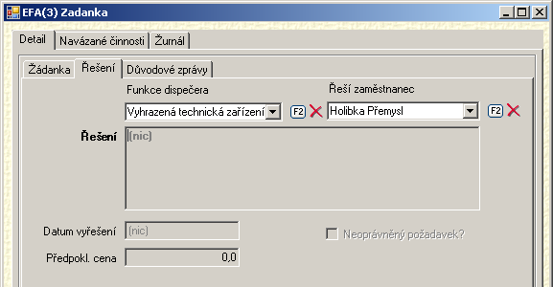

Některé atributy jsou defaultně zašedlé, některé bílé. Pokusil jsem se nastavit aby ResiDispecerId a ResiZamestnanecID nešlo Žadatelem editovat, ale nastavit to zřejmě nejde. Potřeboval bych, aby atributy šly nastavit.

- Dále potřebuji, aby šlo dát do definice kompetence k atributu výčet více stavů – nyní musím pro každý stav přidat řádek a stav obsloužit.
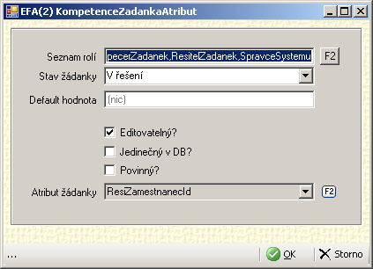

- Dále potřebuji aby byly defaultní stavy všech políček stejné – třeba disabled. Abych se v tom vyznal, jak to nastavit. Jednou musím odebírat, podruhé přidávat editaci…

